**電子デバイスフォトニクス工学　5月11日の課題　（ILIASでアップロード）**

|  |  |  |  |  |  |
| --- | --- | --- | --- | --- | --- |
| 学籍番号 | 20315784 | 氏名 | 佐藤凌雅 | 作成日 | 令和　　2年　　５月　１５日 |

課題１　　　　[ 203157 ]　÷４＝[　50789　] 余り [ 1 ]　⇨　よって選択番号は1番　←割り切れた人は4番

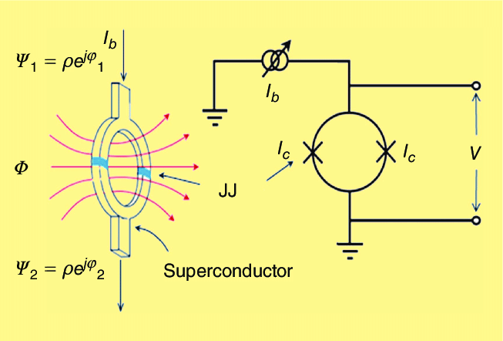本文

　ジョセフソン効果を応用した高精度な磁場測定器は超伝導量子干渉計（SQUID）と呼ばれる．SQUIDは図1のように1つまたは2つのジョセフソン結合を超電導リングで結合した構成になっている．外部から磁束Φが与えられると，このリングの中に永久電流が流れる．

このリング内にジョセフソン構造を作っておくとわずかな超電導電流が流れた際にその細い部分の超電導状態が崩れて常伝導状態となり電圧が発生する．この電圧を増幅することで磁場の計測を行う．なお，ジョセフソン結合が1つの物をrf-SQUID，2つの物をdc-SQUIDと呼ぶ．

出典：https://www. researchgate.net

図1 SQUIDの構造

図2に示すように，SQUID の電流-電圧(I-V)特性は超伝導ループに鎖交する磁束Φにより変調される．鎖交磁束Φが磁束量子Φ0 (=2.07x10-15Wb)の整数倍(nΦ0)のときに超伝導電流が最大となり，Φが(n+1/2) Φ0の時に最小となる．従って，SQUIDに流すバイアス電流を一定にしておくと，図3に示すように，その出力電圧Vは鎖交磁束Φに対して周期的に変化し，その周期は磁束量子Φ0で与えられる．すなわち，SQUIDは磁束を電圧に変換する変換器として動作することになる．この変換特性を利用すればSQUID を磁気センサとして用いることが可能となる．なお，**磁束量子Φ0が2.07x10-15Wbと極めて小さな値のため，他の計測機（ホールセンサやフラックスゲートセンサなど）よりも高感度な磁気センサが実現できる．**

出典：https://www. researchgate.net

前述した様に，SQUIDは入力磁束Φを電圧Vに変換する変換器として働きく．しかしながら，Φ-V特性は周期的に変化するため，このままではセンサとして用いた場合には直線性やダイナミックレンジに問題が生じる．この問題を解決するため、FLL(Flux Locked Loop)回路と呼ばれる負帰還回路が用いる．これはSQUIDの出力電圧を積分した後に，帰還コイルを介して帰還磁束ΦfとしてSQUIDに帰還するものである．この帰還磁束Φfと信号磁束Φsが互いに打ち消しあい，SQUIDに鎖交する磁束は常にロックされることになる．このとき，積分器の出力電圧は信号磁束に比例したものとなり，直線性やダイナミックレンジの問題を解決できることになる．

図2 SQUIDの電流-電圧(I-V)特性

なお，この回路により量子磁束Φ0 (=2.07x10-15Wb)の1/106程度の信号磁束Φsを検出することが可能となる．SQUIDは 1×10-15 T （フェムトテスラ）オーダーの極めて微弱な磁界を検出することが可能なため，他の装置では取得できない微細な情報を精度高く取得することができるため，脳波（10-13 T）のような微弱な磁場を検出するために用いられる．

出典：https://www. researchgate.net

図3 SQUIDの電圧-磁束(V-Φ)特性

--------------------------------------------------------------------------------------

課題２

電気力線

電極

薄膜

図4 実験の模式図

1. この実験では透明導電膜の電気抵抗を測ることを目的としている．しかし，この薄膜の厚さは非常に薄く，測定することが困難である．また，たとえ箔厚を計測できたとしても，測定誤差が大きくなり，体積抵抗率で計算した際には信頼できるデータを得ることができないことは容易に想像できる．このように箔厚の測定が困難な場合には表面抵抗率（シート抵抗）で評価するのが有効である．「任意の大きさの正方形の領域を電流が片方の端から対向する端へ流れる際の抵抗」に相当する．なお，シート抵抗は以下の式で表現できる．

$$R=ρ×\frac{L}{W}$$

この時，式からシート抵抗は端子間距離Lと端子の幅Wに依存することがわかる．しかし，今回の実験では図4のようにガラス基板上に成膜した透明導電膜をみの虫クリップでとめている．これでは正確な電極幅Wと電極間距離がわからないため，正確なシート抵抗を算出できない．加えて，図5のような位置に電極を用意すると，電気力線は（ほぼ確実に）電極間距離L（最短距離）を通るが，今回のような測定方法では，図4上に示すように電気力線が様々な経路を通ることが想像できる．端子間距離は一応明記されてはいるが，流れる電流が必ずしもこの距離のみをとるとは断定することができない．これでは，単位面積当たりに流れる電流量が一定とならないため，シート抵抗の意味である「任意の大きさの正方形の領域を電流が片方の端から対向する端へ流れる際の抵抗」とならない．今回の測定で最低限行うべきは，電極の位置をシートの両端に設けることである．こうすることで，端子間距離L を明確にし，電流の通る経路をほぼ一意に固定することができると考える．なお，このような小さな抵抗値となるような材料の抵抗測定には４探針法と呼ばれる配線の抵抗や試料との接続部の接触抵抗を考慮した測定方式を採用するのが一般的である．

電気力線

電極

薄膜

図5 提案する改善案

さらには，技術者から信頼されるデータを採るためには，その測定対象物の特徴に沿った計測方法をとることが重要であると考える．また，ただ闇雲に精度の良い測定方法を採用するだけ出なく，必要な測定結果のオーダーを考慮し，計測にかかる時間的，費用的といったようなコストを勘案して最適な計測方法を採用するべきであると考える．さらには，その測定方法を採用した理由，データに対して施した処理の妥当性，得られたデータの分析手法（回帰曲線の引き方）の根拠などを明確に回答できるようにする必要もあると考える．